Совсем недавно в продаже появился ноутбук mi notebook air 13 от популярного китайского бренда Xiaomi. Главным преимуществом ноутбука xiaomi mi notebook air является высокая производительность, совмещенная в ультратонком аппарате. Работает на операционной системе Windows 10.

Модный дизайн
Производители постарались и сделали невероятно легкий и компактный, как глянцевый журнал, ноутбук xiaomi mi notebook air. Весит данный девайс всего 1280 г и толщиной 14.8 мм, благодаря этому его можно брать с собой куда угодно. Корпус полностью выполнен из металла. Выполнен в двух восхитительных цветах: серебристый (Silver) и золотой (Gold).
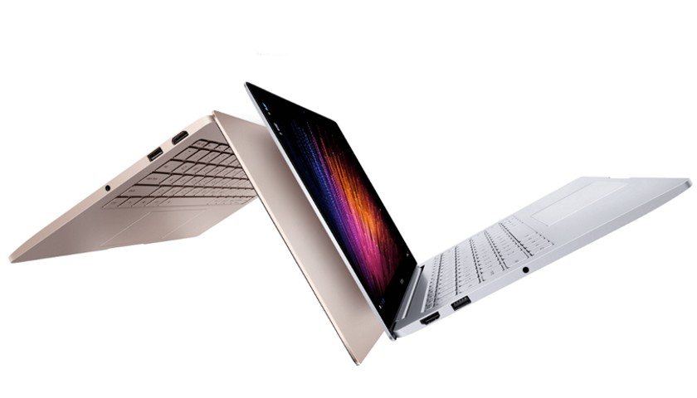

Прочный и тонкий дисплей
В дисплее xiaomi mi notebook air 13 3 ширина рамки экрана 5,59 мм, с разрешением 1920х1080. Применена технология ламинированния экрана, теперь больше не видно бликов от солнца. Для дополнительной защиты используется сверхпрочное стекло. Смотреть любимые фильмы теперь можно в качестве Full HD.

Высокая производительность
Ошеломляющая производительность xiaomi mi notebook air позволит выполнять задачи любой сложности. Прекрасно подойдет как для офиса, так и для домашнего использования. В конфигурацию оборудования xiaomi mi notebook air 2017 входит:
- процессор Intel Core i5. Умеет менять мощность в динамическом диапазоне, и с легкостью справляется с любыми нагрузками;
- видеокарта GeForce MX150. Легко справляется с большинством современных игр на максимальных настройках;
- Оперативная память 8ГБ DDR4. Хорошо справляется в режиме многозадачности и просмотра видео в формате HD;
- жесткий диск на 256 ГБ. Места хватит не только на фотографии и видео, но и на все любимые игры;
- батарея на 5400mAh. Поддерживает функцию быстрой зарядки. Хватает до 9,5 часов активной работы аппарата;
- клавиатура с подсветкой. Удобна в пользовании, имеет плавный ход клавиш;
- связь и разъемы. Присутствуют два разъема USB 3.0, один Type-C, который служит для зарядки, HDMI слот, и 3,5 миллиметровый разъем. Встроенные модули Wi-Fi и Bluetooth быстро принимают сигнал по воздуху;
- встроенные колонки AKG. Замечательное качество звучания благодаря технологии Dolby Audio TM Premium.
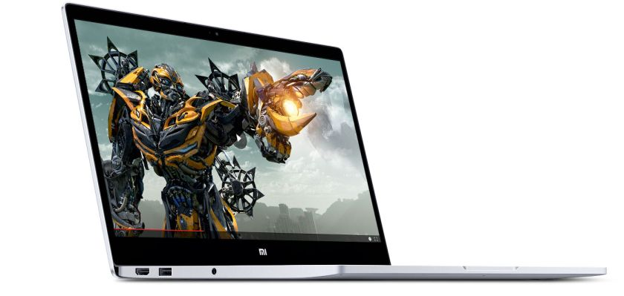

Как приобрести. Цена
Выбирая модель xiaomi mi notebook air стоит обратить внимание на несколько важных моментов:
- внутреннюю конфигурацию ноутбука;
- русская раскладка клавиатуры;
- способ доставки;
Цена на данный аппарат в разных магазинах может варьироваться от 55 000 руб. до 60 000 руб. У нас вы можете приобрести за наличные по цене 54 490 руб. Гарантия на товар составляет 12 месяцев.
